BITIRME PROJESI RAPORU

TinyML Tabanli Anlik Kronik Hastalik Risk Tespiti Icin
Akilli Saglik Sistemi (MediTarama)
TinyML-Enabled Smart Healthcare System for Instantaneous Detection of Chronic Disease Risks

Donanim: ESP32 + MAX30102 + DS18B20
Model: MLP (64-32-16) + TFLite Micro
Test Dogrulugu: %99.49 (60.004 ornek)
Bagimsiz Senaryo Basarisi: %96.00 (100 senaryo)

1. Giriş ve Proje Amacı
Bu proje; kalp hızı, oksijen satürasyonu ve vücut sıcaklığı gibi hayati belirtileri gerçek zamanlı olarak ölçen ve bu verileri bir yapay zeka modeli aracılığıyla analiz eden, tamamen çevrimdışı çalışabilen taşınabilir bir sağlık risk tespit sistemi geliştirmeyi amaçlamaktadır.

Sistemin temel yeniliği, eğitilmiş yapay zeka modelinin internet bağlantısı gerektirmeksizin doğrudan bir ESP32 mikrodenetleyicisi üzerinde TFLite Micro çerçevesiyle çalışabilmesidir. Bu sayede hem internet altyapısının olmadığı ortamlarda hem de kişisel sağlık verilerinin bulut sistemlerine aktarılmasına gerek duyulmaksızın anlık risk değerlendirmesi yapılabilmektedir.

Kullanıcılar, ESP32'nin oluşturduğu kablosuz ağa herhangi bir telefon veya bilgisayardan bağlanarak 192.168.4.1 adresi üzerinden sisteme erişebilmektedir. Arayüzde yas, cinsiyet, boy ve kilo bilgileri girildikten sonra MAX30102 sensoru parmak üzerinden nabız ve SpO2 değerlerini, DS18B20 ise vücut sıcaklığını ölçmektedir. Model bu sekiz parametre ile risk tahminini gerçek zamanlı olarak sunmaktadır.

Referans proje olarak ESP32 ve MAX30102 sensoru kullanan, IoT tabanli inme riski tahminine odaklanan bir GitHub projesi baz alınmıştır. Bu projeden farklı olarak; internet bağlantısı yerine tamamen çevrimdışı çalışma, Naive Bayes/Random Forest yerine ESP32'de çalışabilen TFLite Micro destekli MLP modeli ve kurulum gerektirmeyen web tabanlı arayüz tercih edilmiştir.

2. Veri Seti Hazırlığı
2.1 Ham Veri Kaynağı ve Ön İşleme
Projenin temel veri kaynağı olarak Kaggle platformundaki Human Vital Signs Dataset (2024) kullanılmıştır. Bu veri seti yaklaşık 200.000 satir içermekte olup nabız, vücut sıcaklığı, oksijen satürasyonu, yas, cinsiyet, boy ve kilo gibi hayati olçum parametrelerini barındırmaktadır.

Ham veri üzerinde aşağıdaki ön isleme adımları uygulanmıştır:
- Sütun isimlerindeki fazladan boşluklar temizlenmiş ve standart hale getirilmiştir.
- Ondalık sayıların hatalı formatlarından kaynaklanan bozuk değerler (örneğin '3666' yerine '36.66') özel bir dönüştürme fonksiyonuyla düzeltilmiştir.
- Projenin ihtiyacı olmayan sütunlar kaldırılmış, yalnızca 8 temel parametre tutulmuştur.
- Her satir için boy ve kilo değerlerinden otomatik olarak BMI (Vücut Kitle İndeksi) hesaplanmış ve 'Derived_BMI' sutunu olarak eklenmiştir.

On isleme sonucunda veri seti su 8 özellik sütununu içermektedir:

Parametre | Aciklama | Birim
Heart Rate | Kalp Atisi Hızı (Nabiz) | bpm
Body Temperature | Vücut Sıcaklığı | C
Oxygen Saturation | Oksijen Saturasyonu (SpO2) | %
Age | Yas | yil
Gender | Cinsiyet (1=Erkek, 0=Kadın) | --
Weight (kg) | Kilo | kg
Height (m) | Boy | m
Derived_BMI | Vücut Kitle İndeksi (otomatik) | kg/m2

2.2 Risk Etiketlemesi
Temizlenen veri setine, her satirin sağlık riski taşıyıp taşımadığını gösteren ikili bir 'Risk_Status' sütunu eklenmiştir. Etiketleme aşağıdaki klinik esik değerlerine dayanmaktadır:

Parametre | Normal Aralik | Riskli Sinir | Kaynak
SpO2 | %95 - %100 | < %95 | Mayo Clinic
Kalp Hızı | 60 - 100 bpm | > 100 veya < 60 bpm | American Heart Association
Vücut Sıcaklığı | 36.1C - 37.2C | > 37.3C veya < 35.5C | MedlinePlus
BMI | 18.5 - 24.9 | > 30 (Obez) veya < 18.5 | WHO
Yas | < 77 | >= 77 (Kirilgan Yaslilik) | AGS Journals

Yukarıdaki beş kriterden herhangi birinin ihlal edilmesi durumunda ilgili kayıt 'Riskli (1)' olarak etiketlenmiş; tüm kriterlerin sağlandığı durumda ise 'Normal (0)' olarak işaretlenmiştir.

2.3 Sentetik Veri Artırımı
İlk denemelerde 200.000 satirlik veri seti ile elde edilen doğruluk oranının %74 seviyesinde kaldığı gözlemlenmiştir. Modelin genelleme yeteneğini artırmak amacıyla belirlenen sağlık kriterlerine uygun 100.000 satir sentetik veri üretilmiş ve mevcut veri setine eklenmiştir.

Sentetik veri üretimi sırasında sınıf dengesini korumak için normal ve riskli örnekler %55/%45 oranında dağıtılmış, tüm sayısal değerler iki ondalık basamakla yuvarlanmış ve satırlar rastgele karıştırılmıştır. Sonuç olarak 300.000 satirlik dengeli bir eğitim veri seti elde edilmiştir.

3. Model Mimarisi ve Egitim
3.1 Model Mimarisi
Proje kapsamında Çok Katmanlı Algılayıcı (MLP) mimarisi tercih edilmiştir. Nöron sayılarının katmanlar arasında azalmasından dolayı 'Huni Modeli' olarak da adlandırılan bu yapı, 8 giriş parametresinden tek bir risk olasılığı üretmektedir.

Katman | Tur | Boyut / Parametre | Aciklama
Giriş | Input | 8 nöron | 8 sağlık parametresi
Gizli Katman 1 | Dense + ReLU | 64 nöron | Karmaşık örüntüler öğrenilir
Normalizasyon | BatchNormalization | -- | Eğitimi hızlandırır
Gizli Katman 2 | Dense + ReLU | 32 nöron | Özellikler sıkıştırılır
Düzenleme | Dropout | Oran: 0.10 | Overfitting önlenir
Gizli Katman 3 | Dense + ReLU | 16 nöron | Son özellik çıkarımı
Çıkış | Dense + Sigmoid | 1 nöron | 0-1 arası risk olasılığı

3.2 Eğitim Ayarları
- Optimizer: Adam (ogrenme hizi: 0.001)
- Kayıp Fonksiyonu: Binary Crossentropy
- Epoch Sayısı: 30
- Batch Size: 64
- Eğitim/Test Bölünmesi: %80 / %20
- Normalizasyon: StandardScaler (her özellik sıfır ortalama ve birim varyansa getirilmiştir)

3.3 Scaler Sabitleri (ESP32 ve Arayüze Yapıştırılan Değerler)
Parametre | MEAN (Ortalama) | SCALE (Standart Sapma)
Heart Rate | 82.334 | 16.357
Body Temperature | 36.793 | 0.854
Oxygen Saturation | 96.362 | 3.749
Age | 52.645 | 20.574
Gender | 0.499 | 0.500
Weight (kg) | 77.354 | 17.034
Height (m) | 1.761 | 0.151
Derived_BMI | 25.364 | 6.620

4. Model Performansı
4.1 Test Seti Sonuçları
Metrik | NORMAL Sinifi | RISKLI Sinifi | Genel
Accuracy | -- | -- | %99.49
Precision | 0.99 | 0.99 | 0.99
Recall | 0.99 | 0.99 | 0.99
F1-Score | 0.99 | 0.99 | 0.99
Eğitim - Test Farkı | -- | -- | %0.01 (Overfitting yok)

4.2 Bağımsız 100 Senaryo Testi
Modelin gerçek dünya performansını doğrulamak amacıyla 100 adet elle hazırlanmış klinik senaryo üzerinde ek bir test yapılmıştır. Her senaryonun beklenen çıktısı beş klinik kural ile matematiksel olarak doğrulanmıştır. Model bu testte 96/100 doğru tahmin yaparak %96.00 basari oranı elde etmiştir.

4.3 Karşılaştırmalı Model Analizi
Model | Test Seti Doğruluğu | 100 Senaryo | ESP32 Uyumluluğu
Random Forest | %99.99 | %98.00 | Hayır -- Çok büyük
Naive Bayes | %80.54 | -- | Hayır -- Parametre uyumsuz
Benim MLP Modelim | %99.49 | %96.00 | Evet -- TFLite ile çalışır

Random Forest, eğitim verisindeki deterministic if/else sınırlarını ezberlemiştir (overfitting'e meyilli). MLP ise özellikleri sürekli bir fonksiyon olarak ögrendiğinden gerçek dünya sensor verilerine karşı daha esnek genelleme yeteneğine sahiptir. Bunun yanında Random Forest binlerce karar ağacını ESP32'nin RAM'ine sığamaz; MLP ise yalnızca ~32KB tensör arena ile çalışabilmektedir.

5. Sistem Mimarisi ve Donanım
5.1 Genel Sistem Akışı
- ESP32 açılınca 'MediTarama' adında şifresiz bir WiFi erişim noktası oluşturur.
- Kullanıcı telefon veya bilgisayarıyla bu WiFi ağına bağlanır.
- Tarayıcıdan 192.168.4.1 adresi açılır; arayüz otomatik olarak yüklenir (gömülü HTML, SPIFFS gerektirmez).
- Kullanıcı yas, cinsiyet, boy ve kilo bilgilerini girer.
- ESP32, MAX30102 sensöründen 5 ölçümün ortalamasını alarak nabız ve SpO2 değerlerini belirler.
- DS18B20 sensoru vücut sıcaklığını ölçer (sensor yoksa 36.6 C varsayılan değer kullanılır).
- TFLite Micro modeli sekiz parametreyi isleyerek 0-1 arası bir risk olasılığı üretir.
- Sonuç, güven yüzdesiyle birlikte kullanıcıya 'RISKLI' veya 'NORMAL' olarak gösterilir.

5.2 Donanim Baglantilari
Sensor | Pin | ESP32 GPIO | Notlar
MAX30102 | SDA | GPIO 21 | I2C veri hattı
MAX30102 | SCL | GPIO 22 | I2C saat hattı
MAX30102 | VCC | 3.3V
MAX30102 | GND | GND
DS18B20 | Data | GPIO 4 | 4.7k ohm pull-up direnci gerekli
DS18B20 | VCC | 3.3V
DS18B20 | GND | GND | Opsiyonel -- yoksa 36.6 C kullanılır

5.3 Yazılım Bileşenleri
5.3.1 Veri Hazırlığı ve Model Eğitimi (Python / Google Colab)
- Veri temizleme ve BMI hesaplama scripti
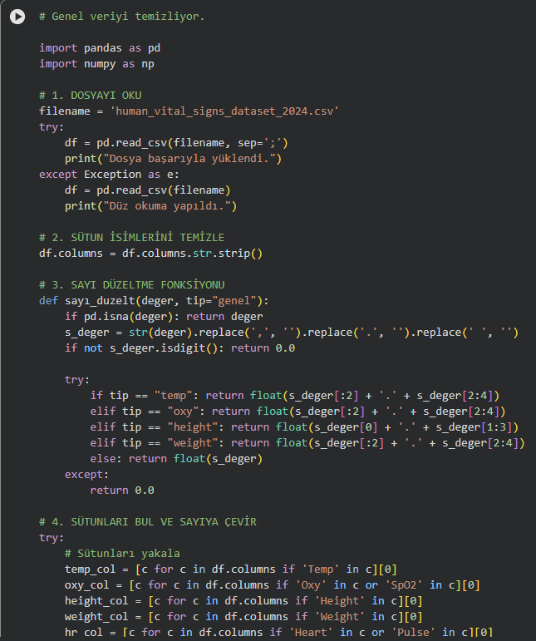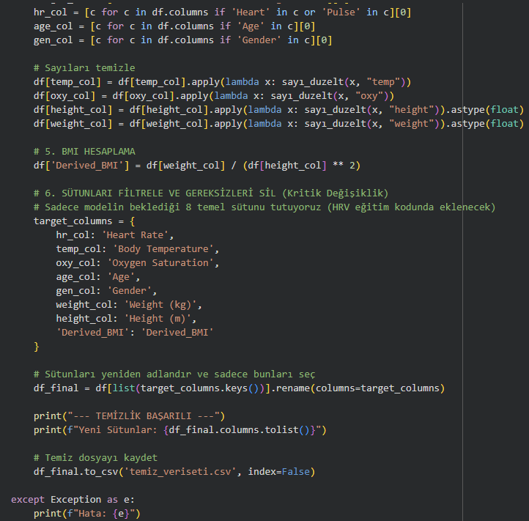

- Risk etiketi oluşturma scripti (5 klinik kural)
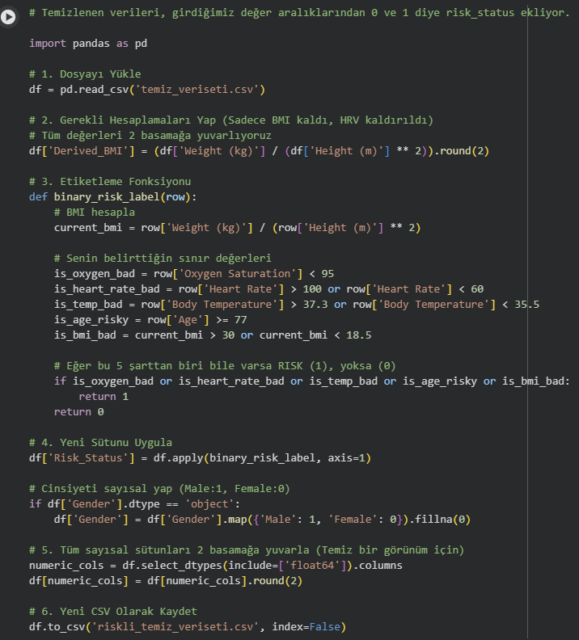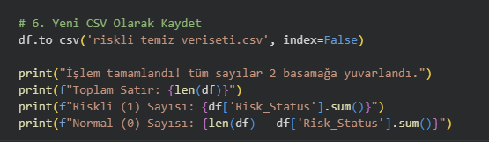
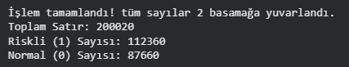

- 100.000 satir sentetik veri üretme scripti
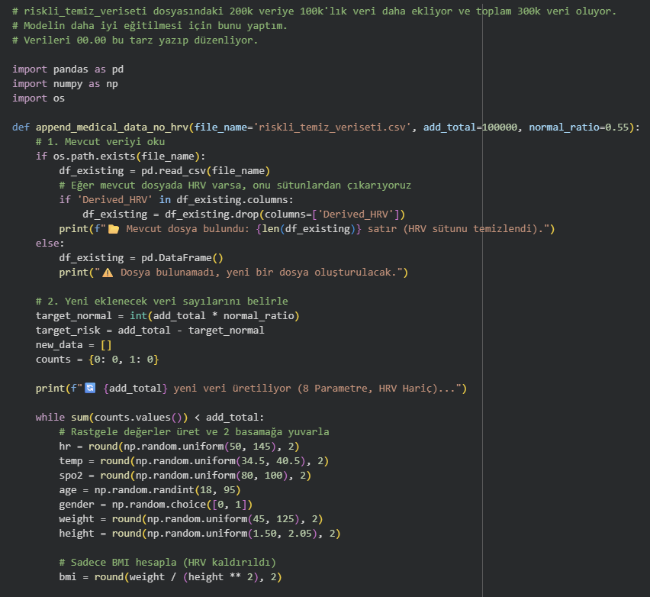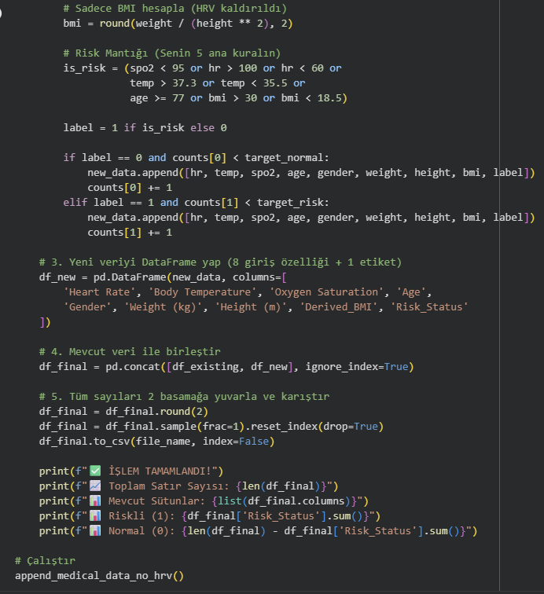
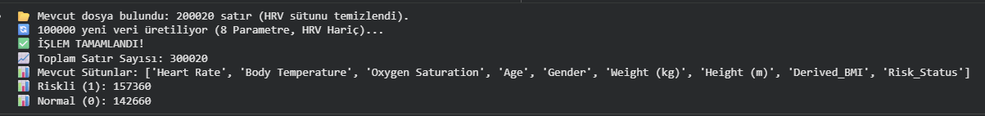

- MLP modeli eğitme scripti (medical_binary_model.h5 + scaler.pkl uretir)

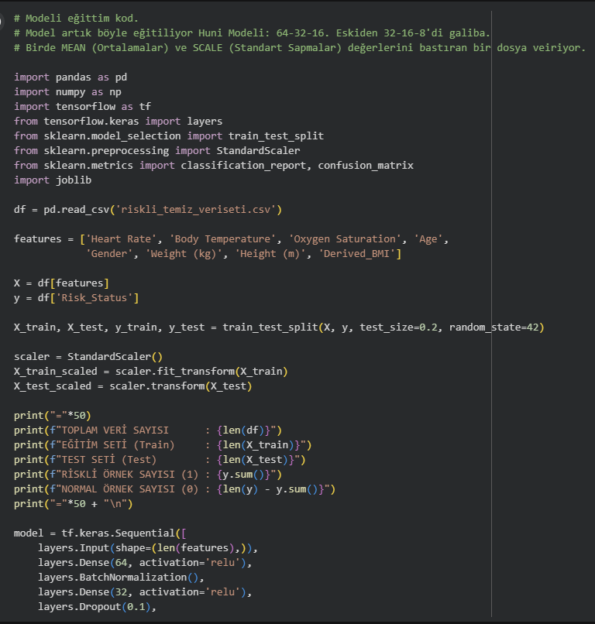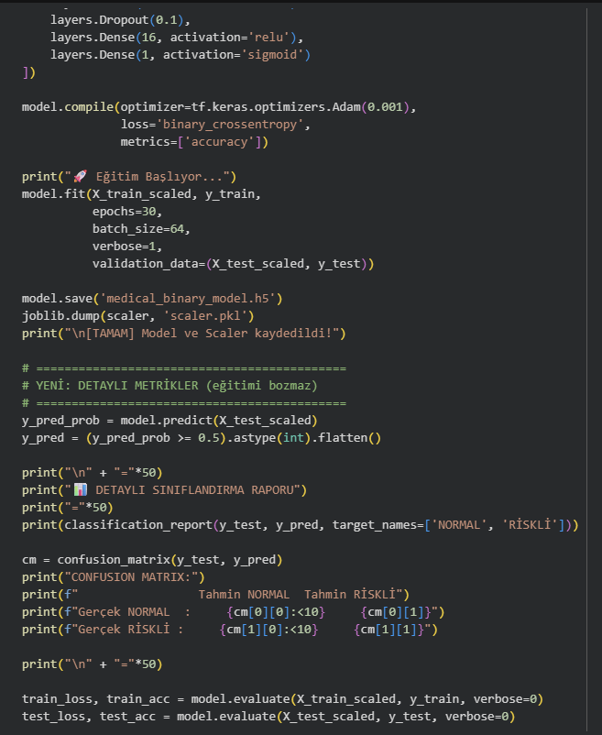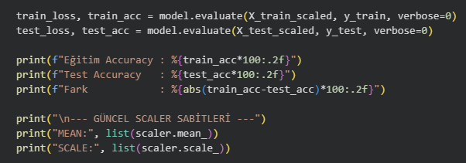

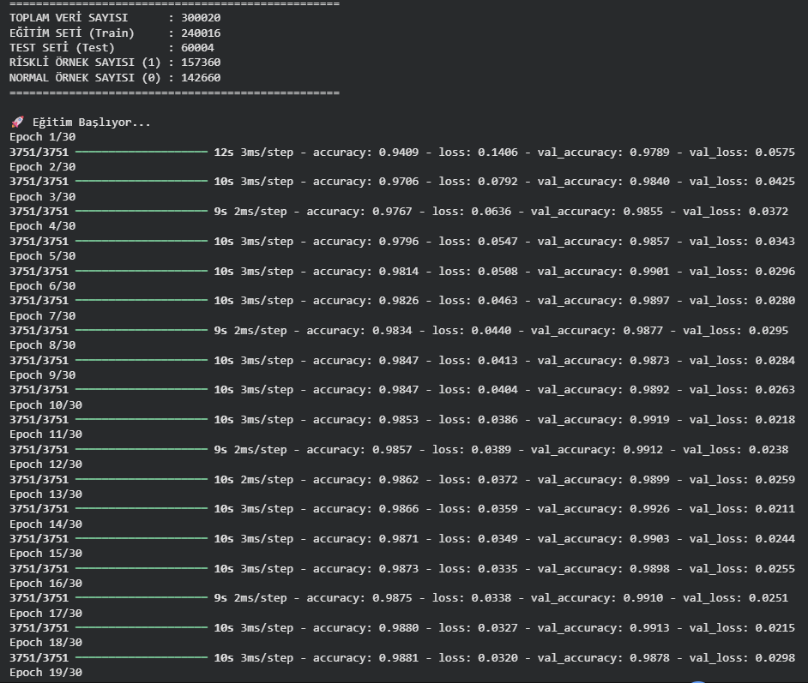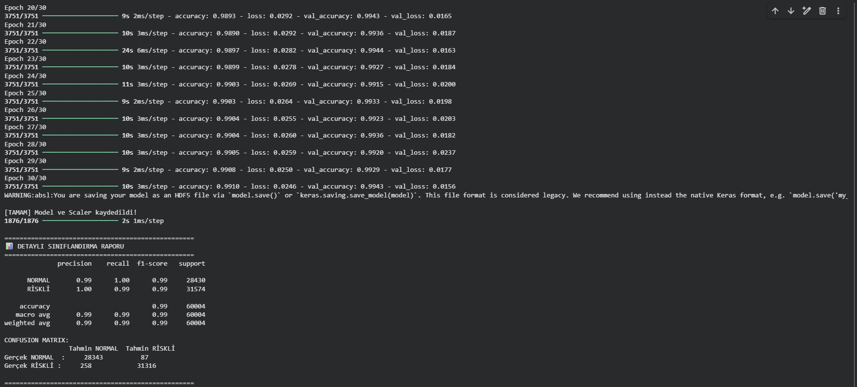

- 100 senaryo ile model doğrulama scripti
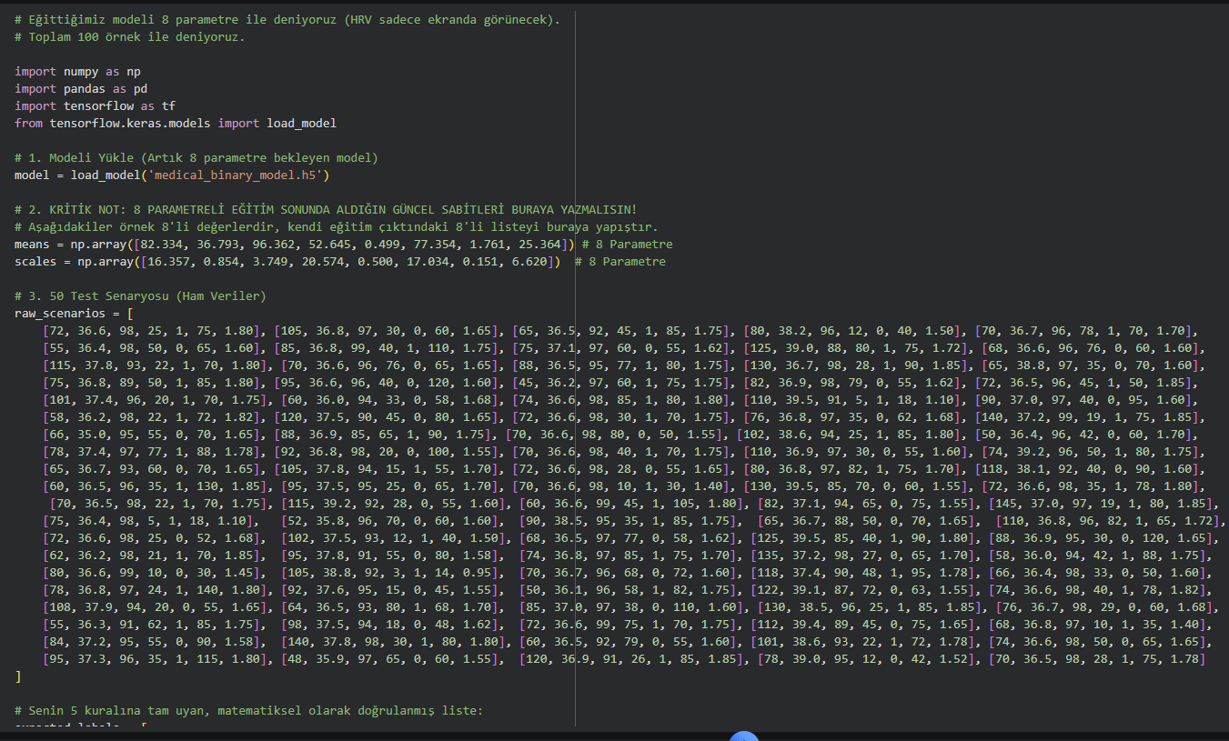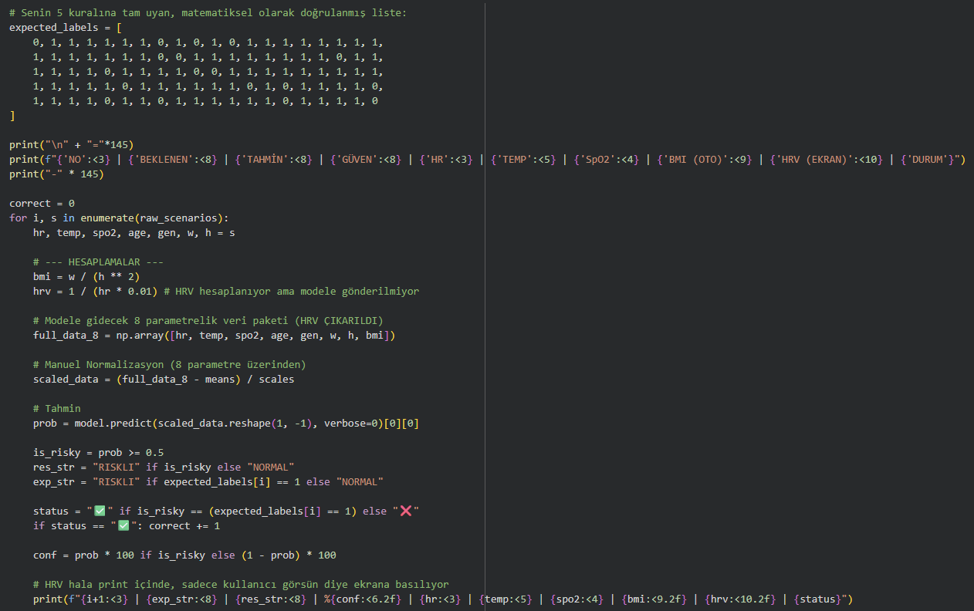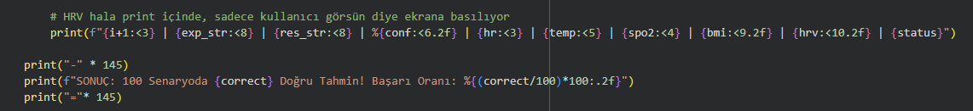

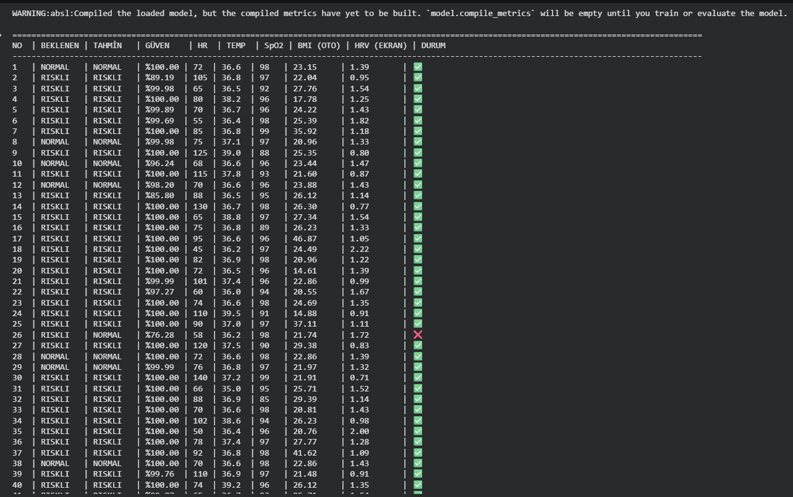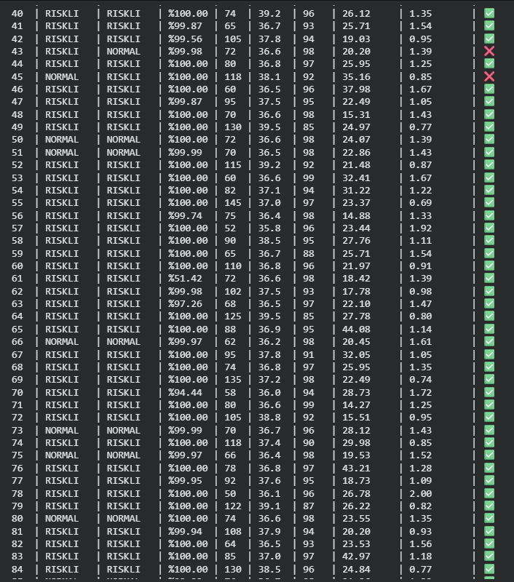
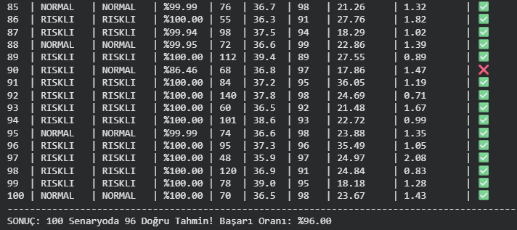

- model_data.h dosyasını üreten TFLite donusturucu scripti
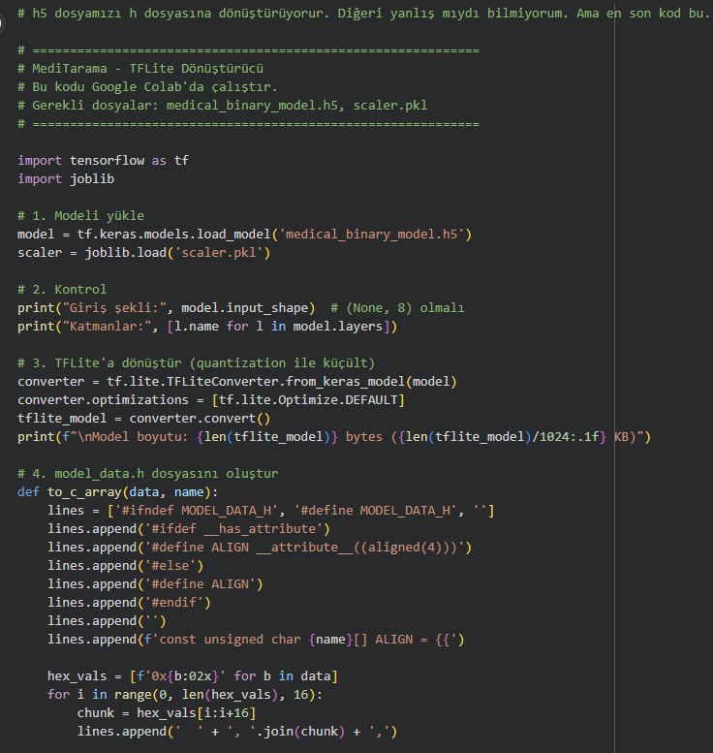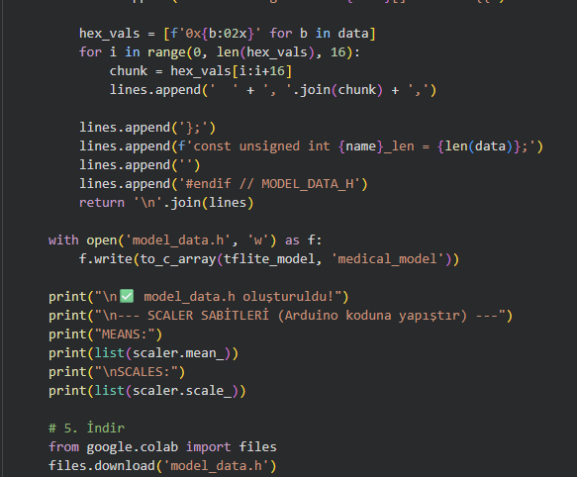
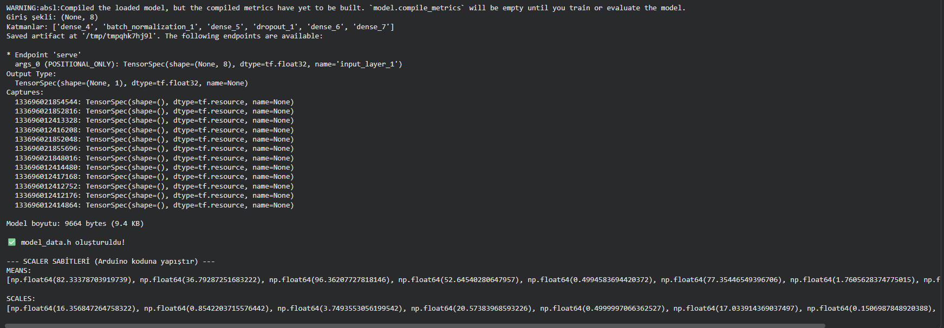

- Modeli react’ta denemek için oluşturduğum kod.
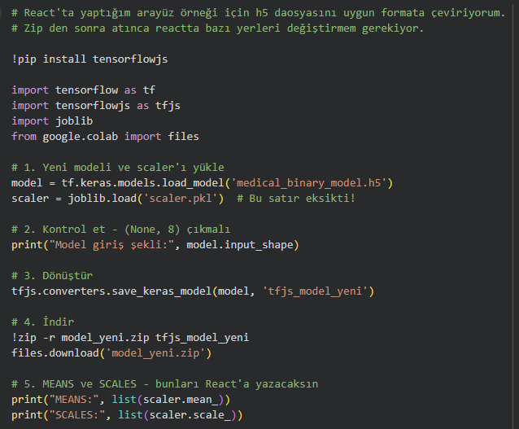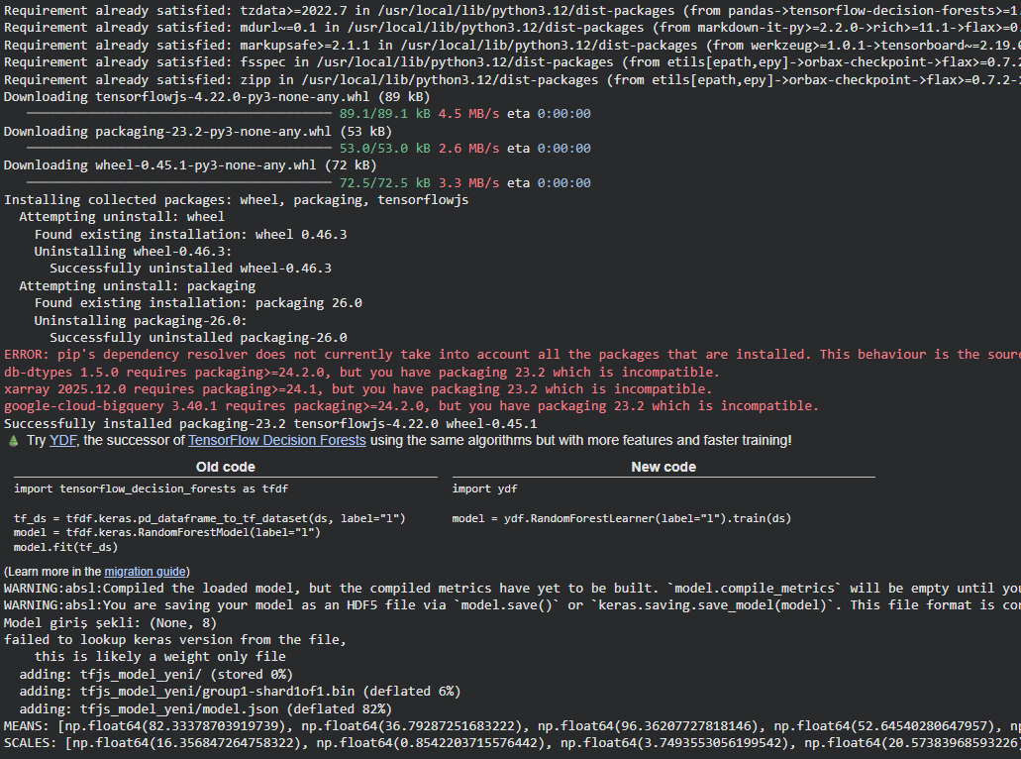

5.3.2 ESP32 Firmware (Arduino / C++)
- WiFi Access Point yönetimi
- Web sunucu -- HTML arayüzünü doğrudan gömülü string olarak sunar
- /sensors endpoint -- sensor okuma, normalizasyon ve TFLite cikarsim işlemlerini gerçekleştirir
- MAX30102 sensor okuma (5 ölçüm ortalamasıyla nabız ve SpO2 hesaplama)
- DS18B20 sıcaklık okuma (sensor yoksa otomatik 36.6 C kullanılır)
- TFLite Micro model çalıştırma (32KB tensor arena)

5.3.3 Web Arayuzu (HTML / JavaScript)
- 3 adımlı akış: Hasta bilgi formu, sensor okuması animasyonu, risk sonucu
- Sıralanmış sensor okuma (onay işaretleriyle nabiz+SpO2, ardından sıcaklık)
- ESP32'ye XHR isteği ile gerçek zamanlı veri çekme
- ESP32 bulunamazsa simüle değerlerle çalışmayı sürdürür
- Responsive tasarım -- telefon ve masaüstü uyumlu

6. Model Dönüşümü ve Gömülü Sisteme Entegrasyon
6.1 H5'ten TFLite'a Dönüşüm
Keras ile eğitilen medical_binary_model.h5 dosyası, ESP32 üzerinde çalışabilmesi için TensorFlow Lite formatına dönüştürülmüştür. Dönüşüm sırasında DEFAULT optimizasyon (dinamik aralık kuantizasyonu) uygulanarak model boyutu küçültülmüştür.

6.2 C Header Dosyasına Dönüşüm
TFLite modeli, to_c_array() fonksiyonu aracılığıyla Arduino'nun doğrudan okuyabileceği bir C byte dizisine (model_data.h) dönüştürülmüştür. Bu dosya Arduino proje klasörüne yerleştirilerek model ESP32'nin flash belleğine gömülmüştür. model_data.h dosyası medical_model[] byte dizisini, model uzunluğunu ve 4 byte hizalama direktifini içermektedir.

7. Test ve Doğrulama Süreci
7.1 Python Ortamında Model Testi
Eğitim sonrası model 60.004 örneklik test seti üzerinde %99.49 doğruluk elde etmiştir. Eğitim ve test doğruluğu arasındaki %0.01'lik fark modelin overfitting yapmadığını göstermektedir.

7.2 Bağımsız Senaryo Testi
100 adet klinik senaryo, beş kuralın matematiksel doğrulamasıyla hazırlanmış ve modele verilmiştir. Model bu testlerde 96 doğru tahmin yaparak %96.00 basari oranına ulaşmıştır. Yanlış tahmin yapılan 4 senaryo, birden fazla sinir değerinin kesiştiği belirsiz vakalardır.

7.3 Karşılaştırmalı Algoritma Testi
Aynı veri seti üzerinde Random Forest ve Naive Bayes algoritmaları da test edilmiş; sonuçlar tabloda karşılaştırılmıştır. Random Forest'in yüksek test seti doğruluğu, eğitim verisindeki deterministik if/else kurallarını ezberlemesinden kaynaklanmaktadır. MLP ise özellikleri sürekli bir fonksiyon olarak ögrenerek gerçek dünya sensor verilerine karşı daha iyi genelleme yeteneğine sahip olduğunu kanıtlamıştır.

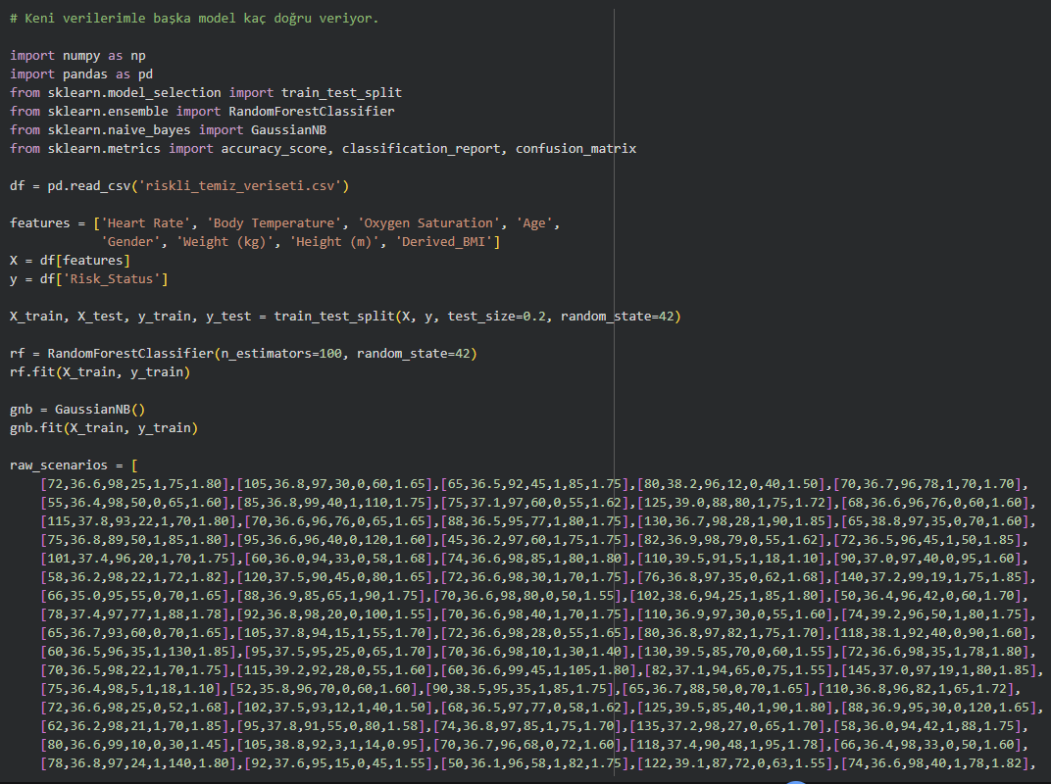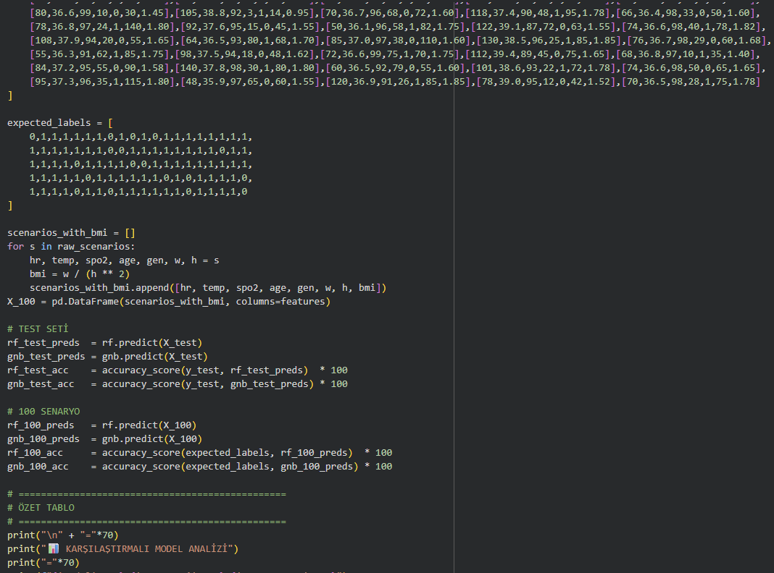
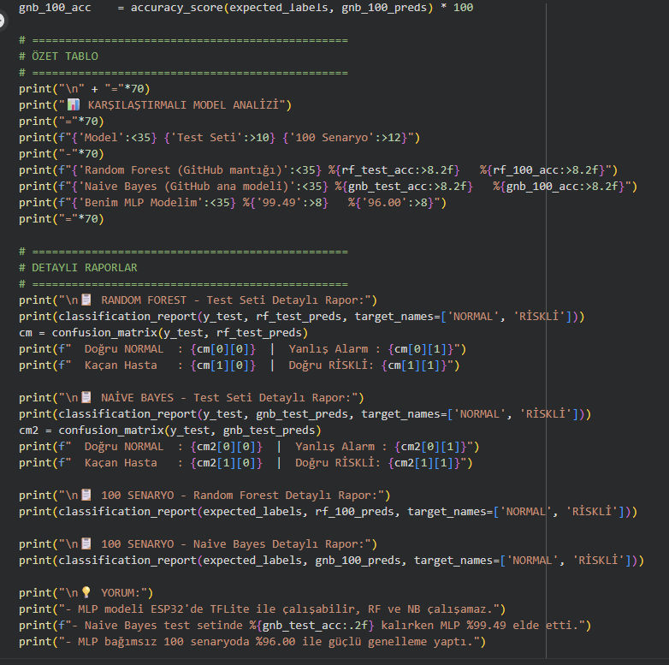
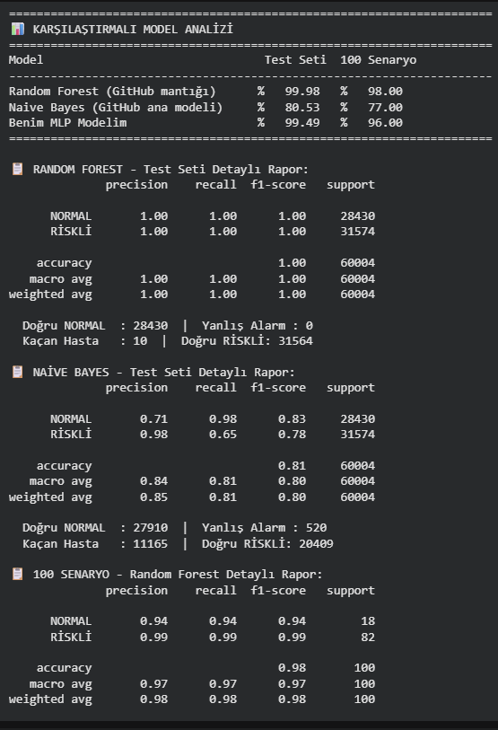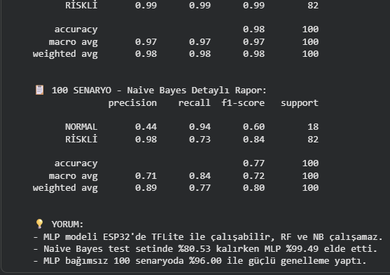

8. Sonuç ve Değerlendirme
Bu proje kapsamında; gerçek zamanlı sensor okuması, yapay zeka tabanlı risk tahmini ve kullanıcı dostu bir web arayüzünü tek bir taşınabilir cihazda birleştiren, tamamen çevrimdışı çalışabilen bir sağlık sistemi başarıyla geliştirilmiştir.

Projenin öne çıkan katkıları:
- TFLite Micro ile MLP modelinin ESP32 üzerinde çalıştırılması (TinyML uygulaması)
- 300.000 satirlik dengeli veri seti ile %99.49 test doğruluğu
- Bağımsız 100 senaryoda %96.00 gerçek dünya performansı
- SD kart veya harici bellek gerektirmeyen, tamamen gömülü yazılım mimarisi
- Kurulum gerektirmeyen web arayüz (herhangi bir tarayıcıdan erişilebilir)
- DS18B20 olmadan da çalışabilen esnek donanım tasarımı

İleride yapılabilecek geliştirmeler arasında DS18B20 entegrasyonunun tamamlanması, SD kart ile ölçüm geçmişinin kaydedilmesi ve modelin daha geniş gerçek hasta verileriyle yeniden eğitilmesi yer almaktadır.

Kaynaklar
- Veri Seti: https://www.kaggle.com/datasets/nasirayub2/human-vital-sign-dataset
- Referans Proje: https://github.com/Harish-SS56/Real-Time-Stroke-Risk-Prediction-Using-Machine-Learning-and-iot

- SpO2 Esik Değerleri: https://www.mayoclinic.org/symptoms/hypoxemia

- Kalp Hızı Normal Aralığı: https://www.heart.org/en/health-topics/high-blood-pressure

- Vücut Sıcaklığı Referansı: https://medlineplus.gov/ency/article/001982.htm

- BMI Sınıflandırması: https://www.who.int/news-room/fact-sheets/detail/obesity-and-overweight

- Kırılgan Yaşlılık Tanımı: https://agsjournals.onlinelibrary.wiley.com

- Örnek aldığımız proje: https://github.com/Harish-SS56/Real-Time-Stroke-Risk-Prediction-Using-Machine-Learning-and-iot/tree/main

